Hive函数
Hive的函数分为三类： 聚合函数、内置函数，表生成函数，聚合函数之前已经学习过了，接下来学习内置函数和表生成函数.

Hive的内置函数

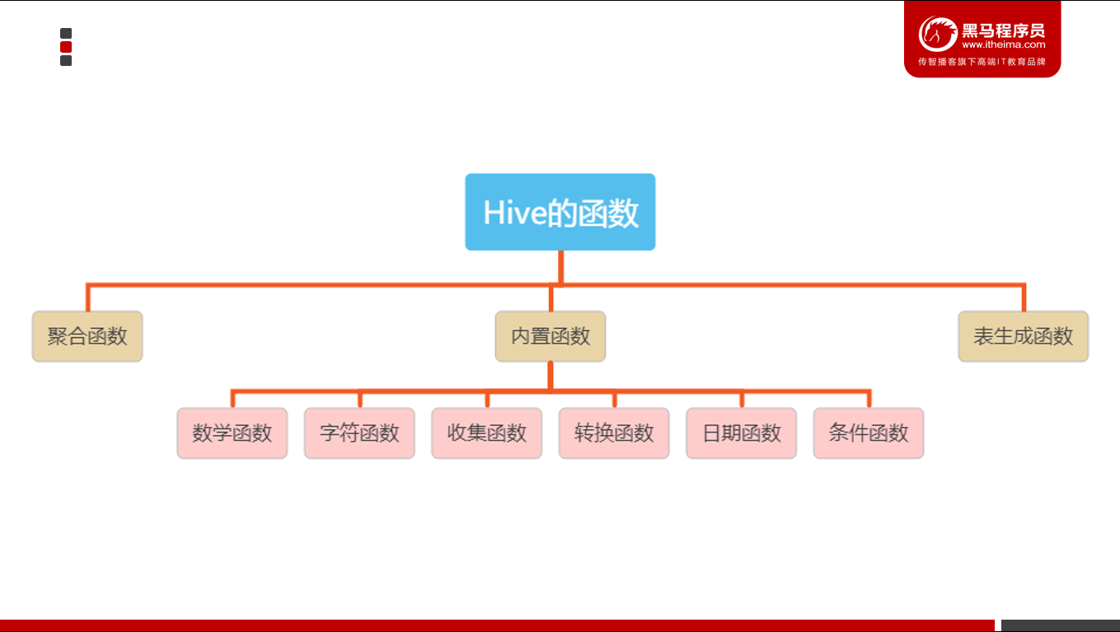

数学函数

取整函数: round
语法: round(double a)
返回值: BIGINT
说明:返回double类型的整数值部分（遵循四舍五入）
举例：
hive> select round(3.1415926);
3

指定精度取整函数: round
语法: round(double a, int d)
返回值: DOUBLE
说明:返回指定精度d的double类型
举例：
hive> select round(3.1415926,4);
3.1416

向下取整函数: floor
语法: floor(double a)
返回值: BIGINT
说明:返回等于或者小于该double变量的最大的整数
举例：
hive> select floor(3.1415926);
3

向上取整函数: ceil
语法: ceil(double a)
返回值: BIGINT
说明:返回等于或者大于该double变量的最小的整数
举例：
hive> select ceil(3.1415926) ;
4

取随机数函数: rand
语法: rand(),rand(int seed)
返回值: double
说明:返回一个0到1范围内的随机数。如果指定种子seed，则会返回固定的随机数

举例：
hive> select rand();
0.5577432776034763

hive> select rand();
0.6638336467363424

hive> select rand(100);
0.7220096548596434

hive> select rand(100);
0.7220096548596434

幂运算函数: pow
语法: pow(double a, double p)
返回值: double
说明:返回a的p次幂
举例：
hive> select pow(2,4) ;
16.0

绝对值函数: abs
语法: abs(double a) abs(int a)
返回值: double int
说明:返回数值a的绝对值
举例：
hive> select abs(-3.9);
3.9
hive> select abs(10.9);
10.9

字符串函数

字符串长度函数：length
语法: length(string A)
返回值: int
说明：返回字符串A的长度
举例：
hive> select length('abcedfg')l;
7

字符串反转函数：reverse
语法: reverse(string A)
返回值: string
说明：返回字符串A的反转结果

举例：
hive> select reverse(abcedfg’);
gfdecba

字符串连接函数：concat
语法: concat(string A, string B…)
返回值: string
说明：返回输入字符串连接后的结果，支持任意个输入字符串

举例：
hive> select concat(‘abc’,'def’,'gh’);;
abcdefgh

字符串连接函数-带分隔符：concat_ws
语法: concat_ws(string SEP, string A, string B…)
返回值: string
说明：返回输入字符串连接后的结果，SEP表示各个字符串间的分隔符
举例：

hive> select concat_ws(',','abc','def','gh');
abc,def,gh

字符串截取函数：substr,substring
语法: substr(string A, int start),substring(string A, int start)
返回值: string
说明：返回字符串A从start位置到结尾的字符串

举例：
hive> select substr('abcde',3);
cde
hive> select substring('abcde',3);
cde
hive>select substr('abcde',-1);
e

字符串截取函数：substr,substring
语法: substr(string A, int start, int len),substring(string A, intstart, int len)
返回值: string
说明：返回字符串A从start位置开始，长度为len的字符串

举例：
hive> select substr('abcde',3,2);
cd
hive> select substring('abcde',3,2);
cd
hive>select substring('abcde',-2,2);
de

字符串转大写函数：upper,ucase
语法: upper(string A) ucase(string A)
返回值: string
说明：返回字符串A的大写格式

举例：
hive> select upper('abSEd');
ABSED
hive> select ucase('abSEd');
ABSED

字符串转小写函数：lower,lcase
语法: lower(string A) lcase(string A)
返回值: string
说明：返回字符串A的小写格式

举例：
hive> select lower('abSEd');
absed
hive> select lcase('abSEd');
absed

去空格函数：trim
语法: trim(string A)
返回值: string
说明:去除字符串两边的空格

举例：
hive> select trim(' abc ');
abc

左边去空格函数：ltrim
语法: ltrim(string A)
返回值: string
说明：去除字符串左边的空格

举例：
hive> select ltrim(' abc ');
abc

右边去空格函数：rtrim
语法: rtrim(string A)
返回值: string
说明：去除字符串右边的空格

举例：
hive> select rtrim(' abc ');
abc

正则表达式替换函数：regexp_replace
语法: regexp_replace(string A, string B, string C)

返回值: string
说明：将字符串A中的符合java正则表达式B的部分替换为C。注意，在有些情况下要使用转义字符,类似oracle中的regexp_replace函数。

举例：
hive> select regexp_replace('foobar', 'oo|ar', '');
fb

URL解析函数：parse_url
语法: parse_url(string urlString, string partToExtract [, stringkeyToExtract])
返回值: string
说明：返回URL中指定的部分。partToExtract的有效值为：HOST, PATH, QUERY, REF, PROTOCOL, AUTHORITY, FILE, and USERINFO.

举例：

hive> select parse_url('http://facebook.com/path1/p.php?k1=v1&k2=v2#Ref1', 'HOST');
facebook.com

hive> select parse_url('http://facebook.com/path1/p.php?k1=v1&k2=v2#Ref1', 'PATH');
/path1/p.php

hive> select parse_url('http://facebook.com/path1/p.php?k1=v1&k2=v2#Ref1', 'QUERY','k1');
v1

分割字符串函数: split
语法: split(string str, stringpat)
返回值: array
说明:按照pat字符串分割str，会返回分割后的字符串数组

举例：

hive> select split('abtcdtef','t');
["ab","cd","ef"]

日期函数

获取当前UNIX时间戳函数:unix_timestamp
语法: unix_timestamp()
返回值: bigint
说明:获得当前时区的UNIX时间戳

举例：
hive> select unix_timestamp();
1323309615

UNIX时间戳转日期函数:from_unixtime
语法: from_unixtime(bigint unixtime[, string format])
返回值: string
说明:转化UNIX时间戳（从1970-01-01 00:00:00 UTC到指定时间的秒数）到当前时区的时间格式

举例：
hive> select from_unixtime(1323308943,'yyyyMMdd');
20111208

日期转UNIX时间戳函数:unix_timestamp
语法: unix_timestamp(string date)
返回值: bigint
说明:转换格式为"yyyy-MM-ddHH:mm:ss"的日期到UNIX时间戳。如果转化失败，则返回0。

举例：
hive> select unix_timestamp('2011-12-07 13:01:03');
1323234063

指定格式日期转UNIX时间戳函数:unix_timestamp
语法: unix_timestamp(string date, string pattern)
返回值: bigint
说明:转换pattern格式的日期到UNIX时间戳。如果转化失败，则返回0。

举例：
hive> select unix_timestamp('20111207 13:01:03','yyyyMMddHH:mm:ss');
1323234063

日期时间转日期函数:to_date
语法: to_date(string timestamp)
返回值: string
说明:返回日期时间字段中的日期部分。

举例：
hive> select to_date('2011-12-08 10:03:01');
2011-12-08

日期转年函数: year
语法: year(string date)
返回值: int
说明:返回日期中的年。

举例：
hive> select year('2011-12-08 10:03:01');
2011
hive> select year('2012-12-08');
2012

日期转月函数: month
语法: month (string date)
返回值: int

说明:返回日期中的月份。

举例：
hive> select month('2011-12-08 10:03:01');
12
hive> select month('2011-08-08');
8

日期转天函数: day
语法: day (string date)
返回值: int
说明:返回日期中的天。

举例：
hive> select day('2011-12-08 10:03:01');
8
hive> select day('2011-12-24');
24

同样的，还有 hour,minute,second函数，分别是获取小时，分钟和秒，使用方式和以上类似，这里就不再讲述。

日期转周函数:weekofyear
语法: weekofyear (string date)
返回值: int
说明:返回日期在当前的周数。

举例：
hive> select weekofyear('2011-12-08 10:03:01');
49

日期比较函数: datediff
语法: datediff(string enddate, string startdate)
返回值: int
说明:返回结束日期减去开始日期的天数。

举例：
hive> select datediff('2012-12-08','2012-05-09');
213

日期增加函数: date_add
语法: date_add(string startdate, int days)
返回值: string
说明:返回开始日期startdate增加days天后的日期。

举例：
hive> select date_add('2012-12-08',10);
2012-12-18

日期减少函数: date_sub
语法: date_sub (string startdate, int days)
返回值: string
说明:返回开始日期startdate减少days天后的日期。

举例：
hive> select date_sub('2012-12-08',10);
2012-11-28

条件函数

if函数: if
语法: if(boolean testCondition, T valueTrue, T valueFalseOrNull)

返回值: T
说明: 当条件testCondition为TRUE时，返回valueTrue；否则返回valueFalseOrNull

举例：
hive> select if(1=2,100,200) ;
200
hive> select if(1=1,100,200) ;
100

条件判断函数：CASE
语法: CASE a WHEN b THEN c [WHEN d THEN e]* [ELSE f] END
返回值: T
说明：如果a等于b，那么返回c；如果a等于d，那么返回e；否则返回f

举例：
hive> select case 100 when 50 then 'tom' when 100 then 'mary'else 'tim' end ;
mary
hive> select case 200 when 50 then 'tom' when 100 then 'mary'else 'tim' end ;
tim

条件判断函数：CASE
语法: CASE WHEN a THEN b [WHEN c THEN d]* [ELSE e] END
返回值: T
说明：如果a为TRUE,则返回b；如果c为TRUE，则返回d；否则返回e

举例：
hive> select case when 1=2 then 'tom' when 2=2 then 'mary' else'tim' end ;
mary
hive> select case when 1=1 then 'tom' when 2=2 then 'mary' else'tim' end ;
tom

转换函数
hive有两个类型转换函数。

1，cast()函数。
公式：
cast(表达式 as 数据类型)

cast函数，可以将"20190607"这样类型的时间数据转化成int类型数据。
cast("20190607" as int)

select cast('2017-06-12' as date) filed;

Hive的行转列

介绍
1、行转列是指多行数据转换为一个列的字段。
2、Hive行转列用到的函数：
concat(str1,str2,...) --字段或字符串拼接
concat_ws(sep, str1,str2) --以分隔符拼接每个字符串
collect_set(col) --将某字段的值进行去重汇总，产生array类型字段

测试数据:
字段: deptno ename
20 SMITH
30 ALLEN
30 WARD
20 JONES
30 MARTIN
30 BLAKE
10 CLARK
20 SCOTT
10 KING
30 TURNER
20 ADAMS
30 JAMES
20 FORD
10 MILLER

操作步骤
1:建表
create table emp(
deptno int,
ename string
) row format delimited fields terminated by '\t';

2:插入数据：
load data local inpath "/opt/data/emp.txt" into table emp;

3:转换
select deptno,concat_ws("|",collect_set(ename)) as ems from emp group by deptno;

行转列，COLLECT_SET(col)：函数只接受基本数据类型，它的主要作用是将某字段的值进行去重汇总，产生array类型字段。

4:结果查看
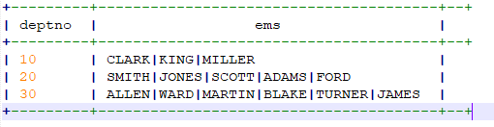

Hive的表生成函数

explode函数
explode(col)：将hive一列中复杂的array或者map结构拆分成多行。
explode(ARRAY) 列表中的每个元素生成一行
explode(MAP) map中每个key-value对，生成一行，key为一列，value为一列

数据：
10 CLARK|KING|MILLER
20 SMITH|JONES|SCOTT|ADAMS|FORD
30 ALLEN|WARD|MARTIN|BLAKE|TURNER|JAMES

建表：
create table emp(
deptno int,
names array<string>
)
row format delimited fields terminated by '\t'
collection items terminated by '|';

插入数据
load data local inpath "/server/data/hivedatas/emp3.txt" into table emp;

查询数据
select * from emp;

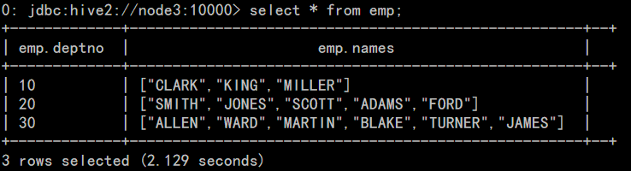

使用expload查询
select explode(names) as name from emp;

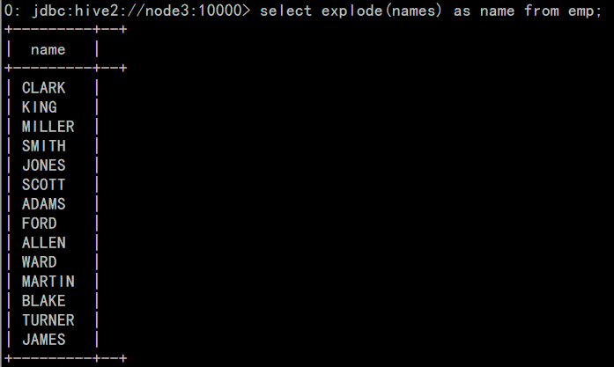

LATERAL VIEW侧视图
LATERAL VIEW
用法：LATERAL VIEW udtf(expression) tableAlias AS columnAlias
解释：用于和split, explode等UDTF一起使用，它能够将一列数据拆成多行数据，在此基础上可以对拆分后的数据进行聚合。
列转行
select deptno,name from emp lateral view explode(names) tmp_tb as name;

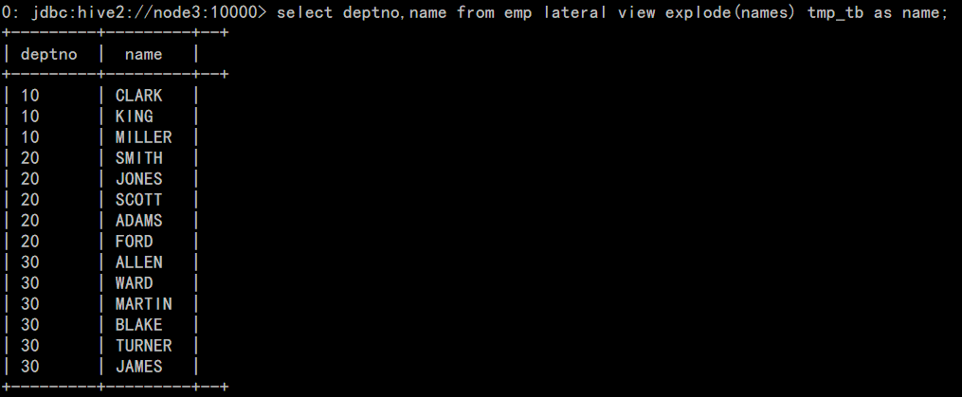

Reflect函数
reflect函数可以支持在sql中调用java中的自带函数

使用java.lang.Math当中的Max求两列中最大值
--创建hive表
create table test_udf(col1 int,col2 int) row format delimited fields terminated by ',';

--准备数据 test_udf.txt
1,2
4,3
6,4
7,5
5,6

--加载数据

load data local inpath '/root/hivedata/test_udf.txt' into table test_udf;

--使用java.lang.Math当中的Max求两列当中的最大值
select reflect("java.lang.Math","max",col1,col2) from test_udf;

不同记录执行不同的java内置函数
--创建hive表
create table test_udf2(class_name string,method_name string,col1 int , col2 int) row format delimited fields terminated by ',';

--准备数据 test_udf2.txt
java.lang.Math,min,1,2
java.lang.Math,max,2,3

--加载数据
load data local inpath '/root/hivedata/test_udf2.txt' into table test_udf2;

--执行查询
select reflect(class_name,method_name,col1,col2) from test_udf2;

Hive的开窗函数

窗口函数(一) NTILE,ROW_NUMBER,RANK,DENSE_RANK

数据准备
cookie1,2018-04-10,1
cookie1,2018-04-11,5
cookie1,2018-04-12,7
cookie1,2018-04-13,3
cookie1,2018-04-14,2
cookie1,2018-04-15,4
cookie1,2018-04-16,4
cookie2,2018-04-10,2
cookie2,2018-04-11,3
cookie2,2018-04-12,5
cookie2,2018-04-13,6
cookie2,2018-04-14,3
cookie2,2018-04-15,9
cookie2,2018-04-16,7

CREATE TABLE itcast_t2 (
cookieid string,
createtime string, --day
pv INT
) ROW FORMAT DELIMITED
FIELDS TERMINATED BY ','
stored as textfile;

-- 加载数据：
load data local inpath '/root/hivedata/itcast_t2.dat' into table itcast_t2;

ROW_NUMBER
ROW_NUMBER() 从1开始，按照顺序，生成分组内记录的序列
SELECT
cookieid,
createtime,
pv,
ROW_NUMBER() OVER(PARTITION BY cookieid ORDER BY pv desc) AS rn
FROM itcast_t2;

RANK 和 DENSE_RANK
RANK() 生成数据项在分组中的排名，排名相等会在名次中留下空位
DENSE_RANK() 生成数据项在分组中的排名，排名相等会在名次中不会留下空位
SELECT
cookieid,
createtime,
pv,
RANK() OVER(PARTITION BY cookieid ORDER BY pv desc) AS rn1,
DENSE_RANK() OVER(PARTITION BY cookieid ORDER BY pv desc) AS rn2,
ROW_NUMBER() OVER(PARTITION BY cookieid ORDER BY pv DESC) AS rn3
FROM itcast_t2
WHERE cookieid = 'cookie1';

Hive分析窗口函数(2) SUM,AVG,MIN,MAX

数据准备
--建表语句:
create table itcast_t1(
cookieid string,
createtime string, --day
pv int
) row format delimited
fields terminated by ',';

--加载数据：
load data local inpath '/root/hivedata/itcast_t1.dat' into table itcast_t1;

cookie1,2018-04-10,1
cookie1,2018-04-11,5
cookie1,2018-04-12,7
cookie1,2018-04-13,3
cookie1,2018-04-14,2
cookie1,2018-04-15,4
cookie1,2018-04-16,4

--开启智能本地模式
SET hive.exec.mode.local.auto=true;

SUM（结果和ORDER BY相关,默认为升序）
select cookieid,createtime,pv,
sum(pv) over(partition by cookieid order by createtime) as pv1
from itcast_t1;

select cookieid,createtime,pv,
sum(pv) over(partition by cookieid order by createtime rows between unbounded preceding and current row) as pv2
from itcast_t1;

select cookieid,createtime,pv,
sum(pv) over(partition by cookieid) as pv3
from itcast_t1; --如果每天order by排序语句 默认把分组内的所有数据进行sum操作

select cookieid,createtime,pv,
sum(pv) over(partition by cookieid order by createtime rows between 3 preceding and current row) as pv4
from itcast_t1;

select cookieid,createtime,pv,
sum(pv) over(partition by cookieid order by createtime rows between 3 preceding and 1 following) as pv5
from itcast_t1;

select cookieid,createtime,pv,
sum(pv) over(partition by cookieid order by createtime rows between current row and unbounded following) as pv6
from itcast_t1;

--pv1: 分组内从起点到当前行的pv累积，如，11号的pv1=10号的pv+11号的pv, 12号=10号+11号+12号
--pv2: 同pv1
--pv3: 分组内(cookie1)所有的pv累加
--pv4: 分组内当前行+往前3行，如，11号=10号+11号， 12号=10号+11号+12号，
13号=10号+11号+12号+13号， 14号=11号+12号+13号+14号
--pv5: 分组内当前行+往前3行+往后1行，如，14号=11号+12号+13号+14号+15号=5+7+3+2+4=21
--pv6: 分组内当前行+往后所有行，如，13号=13号+14号+15号+16号=3+2+4+4=13，
14号=14号+15号+16号=2+4+4=10

/*
- 如果不指定rows between,默认为从起点到当前行;
- 如果不指定order by，则将分组内所有值累加;
- 关键是理解rows between含义,也叫做window子句：
- preceding：往前
- following：往后
- current row：当前行
- unbounded：起点
- unbounded preceding 表示从前面的起点
- unbounded following：表示到后面的终点
*/

AVG，MIN，MAX
AVG,MIN,MAX和SUM用法一样
select cookieid,createtime,pv,
avg(pv) over(partition by cookieid order by createtime rows between unbounded preceding and current row) as pv2
from itcast_t1;

select cookieid,createtime,pv,
max(pv) over(partition by cookieid order by createtime rows between unbounded preceding and current row) as pv2
from itcast_t1;

select cookieid,createtime,pv,
min(pv) over(partition by cookieid order by createtime rows between unbounded preceding and current row) as pv2
from itcast_t1;

Hive分析窗口函数(3) LAG,LEAD,FIRST_VALUE,LAST_VALUE

准备数据
cookie1,2018-04-10 10:00:02,url2
cookie1,2018-04-10 10:00:00,url1
cookie1,2018-04-10 10:03:04,1url3
cookie1,2018-04-10 10:50:05,url6
cookie1,2018-04-10 11:00:00,url7
cookie1,2018-04-10 10:10:00,url4
cookie1,2018-04-10 10:50:01,url5
cookie2,2018-04-10 10:00:02,url22
cookie2,2018-04-10 10:00:00,url11
cookie2,2018-04-10 10:03:04,1url33
cookie2,2018-04-10 10:50:05,url66
cookie2,2018-04-10 11:00:00,url77
cookie2,2018-04-10 10:10:00,url44
cookie2,2018-04-10 10:50:01,url55

CREATE TABLE itcast_t4 (
cookieid string,
createtime string, --页面访问时间
url STRING --被访问页面
) ROW FORMAT DELIMITED
FIELDS TERMINATED BY ','
stored as textfile;

--加载数据：
load data local inpath '/root/hivedata/itcast_t4.dat' into table itcast_t4;

LAG
LAG(col,n,DEFAULT) 用于统计窗口内往上第n行值第一个参数为列名，第二个参数为往上第n行（可选，默认为1），第三个参数为默认值（当往上第n行为NULL时候，取默认值，如不指定，则为NULL）
SELECT cookieid,
createtime,
url,
ROW_NUMBER() OVER(PARTITION BY cookieid ORDER BY createtime) AS rn,
LAG(createtime,1,'1970-01-01 00:00:00') OVER(PARTITION BY cookieid ORDER BY createtime) AS last_1_time,
LAG(createtime,2) OVER(PARTITION BY cookieid ORDER BY createtime) AS last_2_time
FROM itcast_t4;
​
--last_1_time: 指定了往上第1行的值，default为'1970-01-01 00:00:00'
cookie1第一行，往上1行为NULL,因此取默认值 1970-01-01 00:00:00
cookie1第三行，往上1行值为第二行值，2015-04-10 10:00:02
cookie1第六行，往上1行值为第五行值，2015-04-10 10:50:01
--last_2_time: 指定了往上第2行的值，为指定默认值
cookie1第一行，往上2行为NULL
cookie1第二行，往上2行为NULL
cookie1第四行，往上2行为第二行值，2015-04-10 10:00:02
cookie1第七行，往上2行为第五行值，2015-04-10 10:50:01

LEAD
与LAG相反LEAD(col,n,DEFAULT) 用于统计窗口内往下第n行值第一个参数为列名，第二个参数为往下第n行（可选，默认为1），第三个参数为默认值（当往下第n行为NULL时候，取默认值，如不指定，则为NULL）
SELECT cookieid,
createtime,
url,
ROW_NUMBER() OVER(PARTITION BY cookieid ORDER BY createtime) AS rn,
LEAD(createtime,1,'1970-01-01 00:00:00') OVER(PARTITION BY cookieid ORDER BY createtime) AS next_1_time,
LEAD(createtime,2) OVER(PARTITION BY cookieid ORDER BY createtime) AS next_2_time
FROM itcast_t4;

FIRST_VALUE
取分组内排序后，截止到当前行，第一个值
SELECT cookieid,
createtime,
url,
ROW_NUMBER() OVER(PARTITION BY cookieid ORDER BY createtime) AS rn,
FIRST_VALUE(url) OVER(PARTITION BY cookieid ORDER BY createtime) AS first1
FROM itcast_t4;

LAST_VALUE
取分组内排序后，截止到当前行，最后一个值
SELECT cookieid,
createtime,
url,
ROW_NUMBER() OVER(PARTITION BY cookieid ORDER BY createtime) AS rn,
LAST_VALUE(url) OVER(PARTITION BY cookieid ORDER BY createtime) AS last1
FROM itcast_t4;
如果想要取分组内排序后最后一个值，则需要变通一下：
SELECT cookieid,
createtime,
url,
ROW_NUMBER() OVER(PARTITION BY cookieid ORDER BY createtime) AS rn,
LAST_VALUE(url) OVER(PARTITION BY cookieid ORDER BY createtime) AS last1,
FIRST_VALUE(url) OVER(PARTITION BY cookieid ORDER BY createtime DESC) AS last2
FROM itcast_t4
ORDER BY cookieid,createtime;

特别注意order by
如果不指定ORDER BY，则进行排序混乱，会出现错误的结果
SELECT cookieid,
createtime,
url,
FIRST_VALUE(url) OVER(PARTITION BY cookieid) AS first2
FROM itcast_t4;

Hive自定义函数

概述
Hive 自带了一些函数，比如：max/min等，但是数量有限，自己可以通过自定义UDF来方便的扩展。
当Hive提供的内置函数无法满足你的业务处理需要时，此时就可以考虑使用用户自定义函数（UDF：user-defined function）。
根据用户自定义函数类别分为以下三种：
1、UDF（User-Defined-Function）
一进一出
2、UDAF（User-Defined Aggregation Function）
聚集函数，多进一出
类似于：count/max/min
3、UDTF（User-Defined Table-Generating Functions）
一进多出
如lateral view explore()

自定义UDF
编程步骤：
（1）继承org.apache.hadoop.hive.ql.UDF
（2）需要实现evaluate函数；evaluate函数支持重载；
注意事项:
（1）UDF必须要有返回类型，可以返回null，但是返回类型不能为void；
（2）UDF中常用Text/LongWritable等类型，不推荐使用java类型；

简单

第一步：创建maven java 工程，导入jar包
<dependencies>
<dependency>
<groupId>org.apache.hive</groupId>
<artifactId>hive-exec</artifactId>
<version>2.7.5</version>
</dependency>
<dependency>
<groupId>org.apache.hadoop</groupId>
<artifactId>hadoop-common</artifactId>
<version>2.7.5</version>
</dependency>
</dependencies>

<build>
<plugins>
<plugin>
<groupId>org.apache.maven.plugins</groupId>
<artifactId>maven-compiler-plugin</artifactId>
<version>3.0</version>
<configuration>
<source>1.8</source>
<target>1.8</target>
<encoding>UTF-8</encoding>
</configuration>
</plugin>
</plugins>
</build>

第二步：开发java类继承UDF，并重载evaluate 方法
public class MyUDF extends UDF{
public Text evaluate(final Text s) {
if (null == s) {
return null;
}
//返回大写字母
return new Text(s.toString().toUpperCase());

}
}

第三步：将我们的项目打包，并上传到hive的lib目录下
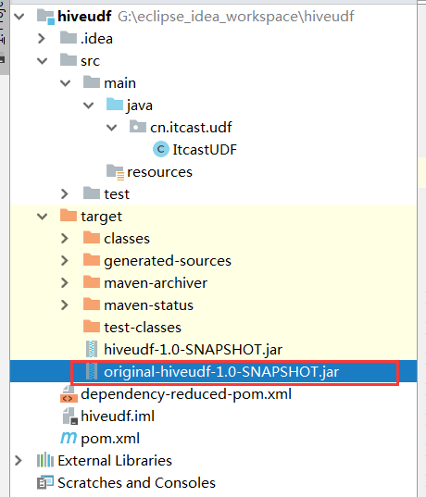

第四步：添加我们的jar包
重命名我们的jar包名称
cd /export/server/hive-2.7.5/lib
mv original-day_10_hive_udf-1.0-SNAPSHOT.jar my_upper.jar

hive的客户端添加我们的jar包
add jar /export/server/hive-2.7.5/lib/my_upper.jar;

第五步：设置函数与我们的自定义函数关联
create temporary function my_upper as 'cn.itcast.udf.ItcastUDF';

第六步：使用自定义函数
select my_upper('abc');

自定义UDTF

需求
自定义一个UDTF，实现将一个任意分隔符的字符串切割成独立的单词,例如:
源数据：
"zookeeper,hadoop,hdfs,hive,MapReduce"
目标数据:
zookeeper
hadoop
hdfs
hive
MapReduce

代码实现
import org.apache.hadoop.hive.ql.exec.UDFArgumentException;
import org.apache.hadoop.hive.ql.metadata.HiveException;
import org.apache.hadoop.hive.ql.udf.generic.GenericUDTF;
import org.apache.hadoop.hive.serde2.objectinspector.ObjectInspector;
import org.apache.hadoop.hive.serde2.objectinspector.ObjectInspectorFactory;
import org.apache.hadoop.hive.serde2.objectinspector.StructObjectInspector;
import org.apache.hadoop.hive.serde2.objectinspector.primitive.PrimitiveObjectInspectorFactory;

import java.util.ArrayList;
import java.util.List;
import java.util.function.ObjDoubleConsumer;

public class MyUDTF extends GenericUDTF {
private final transient Object[] forwardListObj = new Object[1];

@Override
public StructObjectInspector initialize(StructObjectInspector argOIs) throws UDFArgumentException {
//设置列名的类型
List<String> fieldNames = new ArrayList<>();
//设置列名
fieldNames.add("column_01");
List<ObjectInspector> fieldOIs = new ArrayList<ObjectInspector>() ;//检查器列表

//设置输出的列的值类型
fieldOIs.add(PrimitiveObjectInspectorFactory.javaStringObjectInspector);

return ObjectInspectorFactory.getStandardStructObjectInspector(fieldNames, fieldOIs);

}

@Override
public void process(Object[] objects) throws HiveException {
//1:获取原始数据
String args = objects[0].toString();
//2:获取数据传入的第二个参数，此处为分隔符
String splitKey = objects[1].toString();
//3.将原始数据按照传入的分隔符进行切分
String[] fields = args.split(splitKey);
//4:遍历切分后的结果，并写出
for (String field : fields) {
//将每一个单词添加值对象数组
forwardListObj[0] = field;
//将对象数组内容写出
forward(forwardListObj);
}

}

@Override
public void close() throws HiveException {

}
}

添加我们的jar包
将打包的jar包上传到node3主机/export/server/hive-2.7.5/lib目录,并重命名我们的jar包名称
cd /export/server/hive-2.7.5/lib
mv original-day_10_hive_udtf-1.0-SNAPSHOT.jar my_udtf.jar

hive的客户端添加我们的jar包,将jar包添加到hive的classpath下
hive>add jar /export/server/hive-2.7.5/lib/my_udtf.jar

创建临时函数与开发后的udtf代码关联
hive>create temporary function my_udtf as 'cn.itcast.udf.ItcastUDF';

使用自定义udtf函数
hive>select myudtf("zookeeper,hadoop,hdfs,hive,MapReduce",",") word;

